Як навчитися цінувати час?

Ми часто не замислюємося, як швидко плине час і на що ми його витрачаємо.

Час неможливо купити, якщо його не вистачає, і не можна зупинити, коли цього дуже хочеться. Управляти часом у прямому сенсі не реально. Що б ви не робили, час буде завжди йти з певною швидкістю. Але можна навчитися краще його цінувати, розумно витрачати і ставитися до нього з повагою.

Далі подаємо декілька порад, які допоможуть вам досягти цього.

З’ясуйте, на що ви витрачаєте свій час даремно, і постарайтеся цього більше не робити.
- Візьміть за звичку планувати свій день заздалегідь, а в кінці дня складати список справ на наступний день. Сплановані дії частіше дають кращий результат. Проте не плануйте дуже багато справ, намагайтеся об’єктивно оцінювати свої сили.
- Якщо у вас з’являються нові завдання, вносьте їх у список складений раніше.
Кількість інформації, яка надходить вам на роботі, велика, тому тримати усе в голові непросто.
- Правильно розставляйте пріоритети, встановлюйте їх за критеріями важливості і терміновості. Призначте для всіх завдань крайній термін, і спочатку виконайте ті, що мають вищий пріоритет. Можливо, не всі завдання з вашого списку будуть зроблені, і це нормально.
- Акцентуйте свою увагу на одному завданні. Якщо людина концентрується на чомусь одному, то її мозок працює продуктивніше. Великі справи розбивайте на дрібніші. Такий принцип називають “з’їсти слона по шматочках”.
- Уникайте відкладання справ на потім і будь-якого зволікання.
- Не дайте себе відвернути порожніми розмовами по телефону і просиджуванням у соціальних мережах.

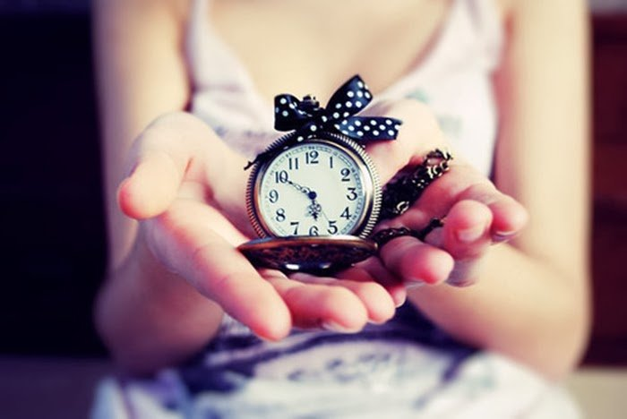


Державна служба України з надзвичайних ситуацій

Навчально – методичний центр цивільного захисту та безпеки життєдіяльності Запорізької області
ПАМЯТКА НАСЕЛЕННЮ

Як навчитися цінувати час?
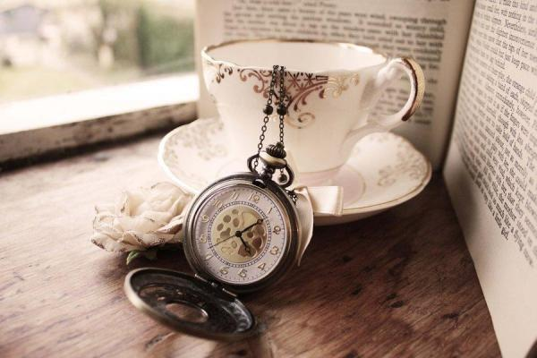


Бердянські територіальні курси цивільного захисту та безпеки життєдіяльності
м. Бердянськ
2019

- Щогодини робіть п’ятихвилинну перерву. Розімніть шию, потягніться, виконайте повороти і нахили голови, що дозволить збільшити працездатність.
- З користю проводьте час, коли ви їдете в автобусі, метро, стоїте у пробці: почитайте книгу, прослухайте аудіо-уроки, повчіть іноземну мову тощо.
- Якщо у вас не виходить себе привчити робити перерви, то встановіть на свій комп’ютер спеціальну програму, яка на вибраний вами час зможе заблокувати його роботу.
- Спробуйте навчитися азам тайм-менеджменту, тобто планувати свій день, виділяючи 15-20 хвилин на форс-мажорні обставини.
Пам’ятайте кожну секунду про те, що час – це дорогоцінний дар, і тоді ваше життя почне змінюватися чудесним чином. Незабаром ви помітите, що у вас з’явиться вільний час. Не витрачайте його на чергове віртуальне спілкування, а краще зробіть приємне своїм рідним і проведіть з ними вільний вечір.
Перегляньте своє спілкування з деякими людьми, спілкування з якими вам важко, але ви все ніяк не можете зважитися відмовити їм у черговій розраді і допомоги у вирішенні проблем. Дружба і взаємовиручка - це звичайно добре, але існують люди, яким просто зручно, що за них все вирішують, і вони ніяк не можуть подорослішати, і навчитися вирішувати свої проблеми самостійно. Саме таким «друзям» необхідно навчиться говорити ні. Цінуйте свій час, і не дозволяйте іншим людям маніпулювати вашою добротою.

Плітки і порожні розмови - викрадають наш час і крім спустошеності і неприємних почуттів нічого не приносять. Тут не йде мова про просте дружнє спілкуванні на дозвіллі, тут йде мова про обговорення чужих життів, «смакуванні» подробиць і іншу нісенітницю, яка хоч і цікава, але повільно руйнує життя. Відносини, в яких вже немає любові. Не варто витрачати свою красу і молодість на нещасне існування поруч з нелюбом. Люди сьогодні часто одружуються з-за страху самотності, а в результаті страждають ще більше, відчуваючи себе поруч зі своєю «половинкою» ще більш самотньо. Такі відносини, для обох партнерів тягар і безглузда витрата часу. Вони рано чи пізно розпадуться, але краще не втрачати часу і взяти ініціативу в свої руки.
Депресії, безвихідь і почуття провини - страшні викрадачі часу, так як вони вселяють людині, що він не в силах що-небудь змінити, і змушують страждати від того, що можна легко і просто вирішити, якщо прийняти правильне рішення. Пам'ятайте, ваші емоції не всі владні, а от ви маєте над ними владу і при бажанні можете направити їх у будь-яке русло. Не дозволяйте негативним емоціям панувати над вами.


Вчіться цінувати свій час і не витрачати його даремно.

